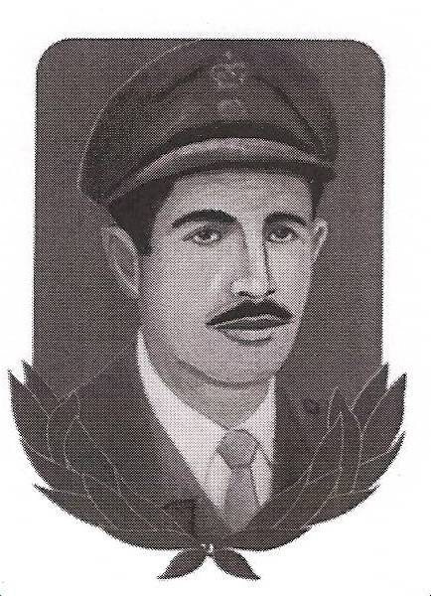
Γρηγόρης Αυξεντίου
Ο Γρηγόρης Αυξεντίου είναι ένας από τους μεγαλύτερους ήρωες της Ε.Ο.Κ.Α. (Εθνική Οργάνωση Κυπρίων Αγωνιστών). Ήταν ο υπαρχηγός του αγώνα που ξεκίνησε εναντίον των Άγγλων το 1955-1959.

Ο Γρηγόρης Αυξεντίου καταγόταν από τη Λύση, που τώρα είναι τουρκοκρατούμενη. Σπούδασε αξιωματικός του στρατού και βγήκε αντάρτης στα βουνά για να πολεμήσει τους Άγγλους, που κρατούσαν το νησί μας. Κατά τη διάρκεια του αγώνα κρυβόταν μαζί με τους συντρόφους του στο κρησφύγετό του, που βρισκόταν στα βουνά του Μαχαιρά.

Κάποιος, όμως, πρόδωσε στους Άγγλους το μέρος που κρυβόταν ο Αυξεντίου. Έτσι, οι Άγγλοι πήγαν έξω από το κρησφύγετο και το περικύκλωσαν. Ο Αυξεντίου αρνήθηκε να παραδοθεί. Τότε, οι Άγγλοι έριξαν βενζίνη πάνω στο κρησφύγετο και άναψαν φωτιά. Ο Γρηγόρης Αυξεντίου κάηκε ζωντανός στις 3 του Μάρτη το 1957.
Έτσι κι εμείς κάθε χρόνο, αυτή τη μέρα, θυμόμαστε και τιμούμε το μεγάλο μας ήρωα, που σκοτώθηκε για την ελευθερία της Κύπρου μας.

Εργασίες:
1. Πότε και πού σκοτώθηκε ο Γρηγόρης Αυξεντίου
2. Χαρακτηρίζω τον Γρηγόρη Αυξεντίου:
Βάζω τίτλο «Ο Απελευθερωτικός Αγώνας του 1955-59» και Απαντώ τις ερωτήσεις στο τετράδιο «Ταξιδεύω με το μολύβι μου» σε καθαρή σελίδα.

